СИТУАЦІЯ 1.
Один удома
Для того щоб запобігти побутовим травмам і нещасним випадкам, необхідно:
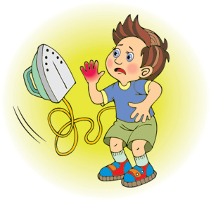
• не чіпати дроти і електроприлади мокрими руками. Не торкатися гарячих речей. Гарячий чайник, праска, чашка з гарячим напоєм — доторкнувшись до таких речей, можна дістати опік; Електрика дуже не любить контакту з ручками, пальчиками, а також з різними металевими предметами. А ще електрика не любить сусідства з водою.

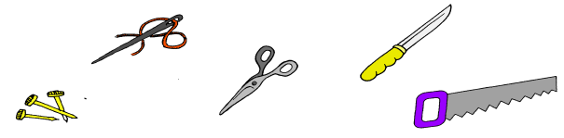
• не гратися з гострими та ріжучими предметами. Ножі, ножиці, голки — потрібні у побуті речі, але поводитись із ними треба обережно;

• правильно поводитись із газовою плитою. Якщо відчули запах газу, негайно перекрийте газовий вентиль та відчиніть вікна;
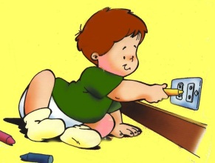
• Не залишати без догляду увімкненні, а ще краще зовсім не вмикати без потреби електроприлади, у роботі яких ти не розумієшся! Безпечне поводження з електроприладами може призвести до таких нещасних випадків, як пожежа. Сторонні предмети у розетку вставляти не можна;

• бути обережними зі скляними виробами. Якщо ви розбили скло та порізалися, потрібно зупинити кровотечу. Не змивайте кров водою, обробіть рану перекисом водню, накладіть стерильну стискаючу пов'язку;
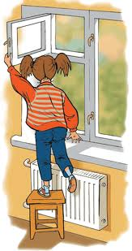
• ніколи не визирати у відкрите вікно, не перегинатися через підвіконня. Якщо необережно визирнути у вікно, можна впасти з висоти;

• ніколи не відчиняти двері незнайомцям, не розмовляти з ними через двері. Кожен, хто говорить, що прийшов від батьків, — обманює. Міліціонер, сантехнік, поштар можуть прийти пізніше.

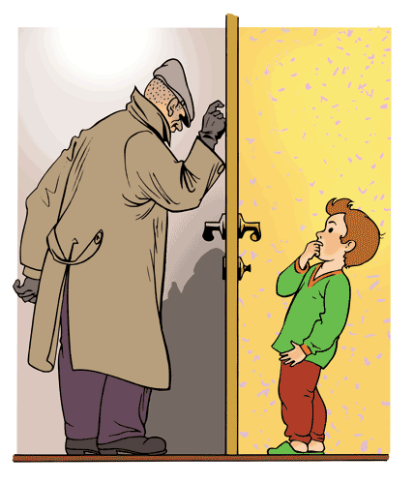

СИТУАЦІЯ 2.
Один на подвір'ї
На жаль, статистика зникнення дітей невтішна і весь час поповнюється новими трагічними фактами. Для того щоб не потрапити у складні та неприємні ситуації, треба:
- ніколи не йти гуляти на вулицю, не повідомивши батьків чи інших близьких тобі людей про те, куди ти ідеш і з ким. Не гратися на вулиці допізна
- якщо ти загубив батьків у незнайомому місці, треба стояти там, де ти загубився. Якщо ти не можеш їх знайти, звернись про допомогу до міліціонера чи інших дорослих.
- не розмовляти з чужими людьми. На всі запитання особистого характеру: «Як тебе звати?», «Де ти мешкаєш?» потрібно відповісти: «Вибачте, мені не можна розмовляти з незнайомими людьми» — і швидко відійти;
- не ходити нікуди з незнайомими людьми. Наприклад, чоловік попросив допомогти йому віднести речі у під'їзд, або бабуся — довести її до магазину. Не бійтеся здатися неввічливими — на такі прохання відповідайте «ні»;
- ніколи не погоджуватися йти з незнайомими людьми до чужого під’їзду, підвалу або інших безлюдних місць.
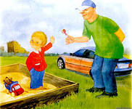
- не показувати на вулиці серед великої кількості людей свої дорогі речі (мобільний телефон, гроші, інші коштовності).
- не приймати від незнайомих людей ласощі, подарунки.
- якщо біля тебе зупиняється авто і незнайома людина звертається з якимось проханням, головне – не підходити надто близько до машини. Якщо запитання тобі здаються сумнівними, то ввічливо скажи незнайомцю, що ти поспішаєш; ні в якому разі не сідай до машини, що б тобі не пропонували.
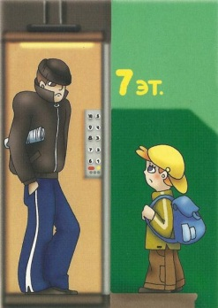
- не заходити до під'їзду або до ліфта з незнайомими людьми. Краще зачекати сусіда, батьків, родичів.
- якщо в ліфт сідає незнайома людина, то не повертайся до неї спиною, краще стежити за її діями.
- якщо незнайомець увійшов до ліфта після тебе і ти боїшся їхати з ним, натисни кнопку «Стоп», і тоді двері кабіни не закриються.
- якщо ти відчуваєш небезпеку під час руху ліфта, натисни кнопку «Виклик диспетчера» і розкажи диспетчеру ситуацію. Це відверне увагу незнайомця, а може, і зовсім злякає його.

• не забувати про елементарні правила безпеки, перебуваючи на подвір'ї: не підходити близько до гойдалок, не залазити високо на дерева, не ходити на будівельні майданчики, не виходити за межі двору.

СИТУАЦІЯ 3.
Відпочинок у лісі
Відпочинок з родиною на свіжому повітрі у лісі або біля озера чи на березі річки — що може бути краще.
Однак не треба забувати про те, що необхідно:
• правильно одягнутися. Одяг має щільно прилягати до тіла, залишати якомога менше відкритих ділянок. На голову краще надіти кепку;
• заздалегідь вибрати місце відпочинку. Це має бути по можливості відкрита ділянка лісу, сонячна, без зайвих кущів та високої трави;
• подбати про захисні засоби від укусів комах: комарів, мошок, кліщів. Пам'ятайте, кліщ сидить на кінчику гілки куща або на високій травинці. Коли повз нього проходить людина або тварина, він передніми лапками чіпляється до жертви і тільки потім відчіплюється від місця, на якому сидів. Тому періодично уважно перевіряйте відкриті ділянки тіла на наявність кліщів;
• потурбуватися про засоби першої медичної допомоги.
Обов'язково візьміть з собою аптечку, в яку покладіть засоби для зупинення кровотечі, антисептичні, знеболюючі та серцеві засоби.
Крім цього, варто згадати і про правила безпечної поведінки.
Розпалювати багаття в лісі дуже небезпечно! Краще придбати мангал та насолоджуватися стравами, смаженими у такий спосіб. Якщо ж ви вирішили розпалити багаття, то потрібно розчистити місце для вогню радіусом один метр від центру багаття. Після відпочинку ретельно загасіть вогонь. Дрова бажано придбати у
магазині або використовувати сухостій. Рубати дерева в лісі суворо заборонено.
Не смітіть у лісі! Із собою візьміть пакети для сміття та ретельно приберіть за собою.
Не кидайте тліючі сірники на землю.

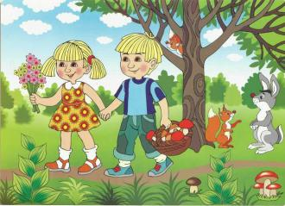

СИТУАЦІЯ 4.
Дитина загубилася на вулицях міста
Організація поїздок містами України з метою вивчення історії та культурної спадщини її регіонів — поширений вид відпочинку саме в канікулярний час. Адже можна влаштувати екскурсію до віддалених міст.
Проте збудженість від великої кількості вражень, природна дитяча цікавість, а іноді просто неуважність і неорганізованість може призвести до того, що дитина відстане від групи. Напередодні подорожі варто пояснити дітям, як треба поводитись, якщо такий випадок раптом станеться.
Отже, якщо дитина загубилася на вулицях незнайомого міста, їй не варто звертатися по допомогу до незнайомих людей (невідомо, якою виявиться ця людина). Краще звернутися до будь-якої офіційної установи:
міліції, школи, поштового відділення, дитячого садка тощо. Ні в якому разі не заходити до кафе, ресторану, бару.
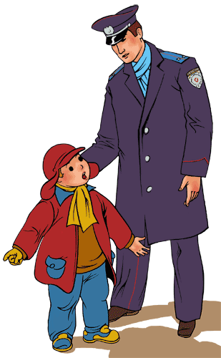
Своє прохання про допомогу краще висловлювати в присутності багатьох людей, щоб дії людини, яка візьметься допомогти, міг іще хтось проконтролювати.
Не можна заходити в приміщення до незнайомих людей, навіть для того, щоб зателефонувати батькам.
Краще попросити дозволу скористатися мобільним телефоном, або нехай зателефонує хтось із дорослих.
Треба пам'ятати, що з таксофону можна безкоштовно викликати службу порятунку — 101, міліцію — 102.
Необхідно назвати черговому по телефону точну адресу перебування. Для цього слід подивитися, як називається вулиця, який номер найближчого будинку або прочитати на табличці точну назву установи, розташованої поруч (магазин, навчальний заклад тощо), і в очікуванні патрульної машини міліції, рятувальників, вчителя чи батьків стояти біля цієї установи. З іншими людьми не можна нікуди йти!

